Викторина.

Биография Николая Рубцова
1. Когда родился Н. М. Рубцов?
2. Место, где родился поэт Н. М. Рубцов.
3. Как звали родителей Николая Рубцова.
4. Когда семья Рубцовых переехала в Вологду?
5. Почему Коля попал в детский дом?
6. Где прошло детство Николая Рубцова?
7. Как называется река, на берегу которой располагался детский дом?
8. В какие годы Рубцов находился на воспитании в детдоме?
9. Какие предметы изучал Николай Рубцов в школе?
10. Сколько классов он окончил?
11. Сколько пятерок было у Николая Рубцова в свидетельстве об окончании школы?
12. *В какой город и зачем направился Николай Рубцов после школы?
13. *Почему его не приняли туда, куда он очень стремился попасть?
14. *В каких техникумах учился Николай Рубцов и окончил ли какой-нибудь из них?
15. Кем и где работал Николай Рубцов до службы?
16. Где и в какие годы проходил армейскую службу Николай Рубцов?
17. *Творчеством какого поэта увлекся Николай Рубцов в годы службы на эсминце?
18. *Где жил и работал Николай Рубцов после демобилизации?
19. В каком году поэт выпускает свой самиздатовский сборник? Как он называется?
20. *С чего начался «московский период» в жизни Николая Рубцова?
21. *Почему получилось так, что Литературный институт Николай Рубцов окончил лишь в 1969 году?
22. При жизни Рубцова вышли несколько сборников стихов. Как они называются и в какие годы изданы?
23. Какой сборник принес поэту всероссийскую популярность? Какую роль он сыграл в жизни Рубцова?
24. В каком году документально фиксируется стихотворение «Зима», написанное юным Колей Рубцовым?
Скользят полозья детских санок
По горушечке крутой.
Дети весело щебечут,
Как птицы раннею порой.
25. Какому писателю, с которым Николай Рубцов был дружен, принадлежат слова: «Николай Рубцов – поэт долгожданный»?
26. Когда трагически оборвалась жизнь выдающегося поэта?
27. *Строки какого стихотворения Николая Рубцова, которые описывают его гибель, можно считать «пророческими»?
28. Как земляки увековечили память о Николае Рубцове на Вологодчине?
29. *Как сохраняется память о Николае Рубцове на его родине?

Творчество Николая Рубцова.
1. Что лежит в основе всей поэзии Николая Рубцова? (Выбрать вариант: А. подражание классикам русской поэзии; Б. любовь к Родине; В. стремление увековечить своё имя).
2. Какое чувство объединяет стихотворения Николая Рубцова? (Выбрать варианты: А. любовь к Родине, интерес к ее истории; Б. сопереживание тяжелой человеческой судьбе; В. чувство одиночества и безысходности)
3. *Каковы основные темы и мотивы лирики Рубцова?
4. *Перечислите названия и годы издания всех сборников стихотворений Рубцова.
5. *Что повлияло на формирование творческой манеры Рубцова?
6. Перечислите стихотворения Рубцова, посвященные Вологодской земле и ставшие шедеврами русской лирики.
7. В каких стихах Николая Рубцова встречается сравнение «Как мысли, облака»?

Николай Рубцов в музыке, живописи и скульптуре.
А. Живопись, скульптура
1. *Кому из художников посвятил своё стихотворение Николай Рубцов?
2. Какие художники запечатлели образ Николая Рубцова в своих произведениях? Перечислите авторов и названия их работ.
3. *Какие скульпторы запечатлели образ Николая Рубцова в своих произведениях? Перечислите авторов и названия их работ.
4. Кисти каких художников принадлежат следующие портреты Николая Рубцова?
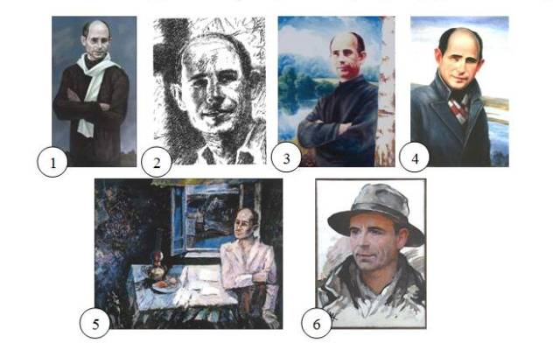
5. Какие художники иллюстрировали стихи Николая Рубцова? Перечислите авторов и названия стихотворений Рубцова.
6. *Какие художники иллюстрировали книги Николая Рубцова? Перечислите авторов и названия книг Рубцова.
7. Кто из художников выполнил иллюстрацию «Зимний пейзаж. Вологда»?
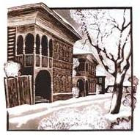
8. К каким стихам Николая Рубцова выполнены картины художников:
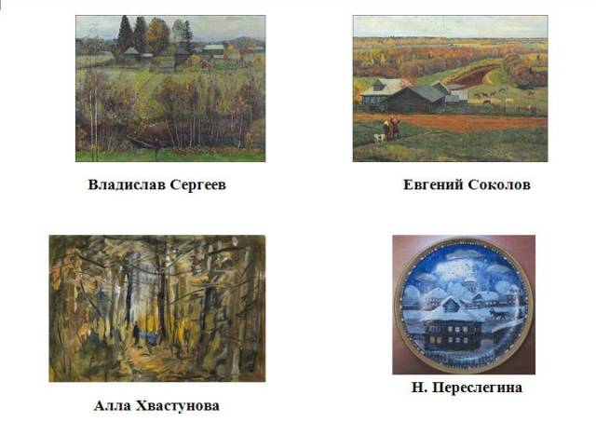
Б. Музыка
9. Перечислите нескольких исполнителей песни «В горнице» на стихи Николая Рубцова.
10. Какая песня на стихи Николая Рубцова принесла широкую известность автору музыки и исполнителю А. Барыкину?
11.*Какие песни на стихи Рубцова исполняет Елена Никитина? Как называется песенный сборник в её исполнении?
12.*Какие романсы на стихи Николая Рубцова вы знаете? Кто их исполняет?
13.*На какие стихи Рубцова написаны песни? Приведите примеры. Расположите их в алфавитном порядке.

